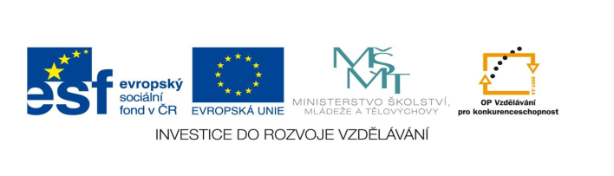

**STZákladní škola a mateřská škola Potůčky**

**Název vzdělávacího materiálu:**

**VY_32_inovace_12_ prvouka**

**Autor:**

**Mgr. Jana Kunstová**

**Číslo projektu:**

**CZ.1.07/1.4.00/21.2896**

**Ročník:**

**2.**

Identifikátor materiálu: EU - 3 - 12 - Les

|  |  |
| --- | --- |
| **Anotace** | Materiál je určen jako aktivita pro žáky. Slouží k procvičování a upevňování učiva o lese. Žáci se učí pojmenovat živočichy, rostliny a houby. |
| **Autor** | Mgr. Jana Kunstová |
| **Jazyk** | Čeština |
| **Očekávaný výstup** | Přiřazuje slova k tématu les, rozhoduje o správném tvrzení, pozná některá zvířata, stromy, houby. |
| **Speciální vzdělávací potřeby** | - žádné – |
| **Klíčová slova** | Les, volně žijící zvíře, stromy, části stromů, jehličnatý, listnatý, šiška, list, houby. |
| **Druh učebního materiálu** | Pracovní list |
| **Druh interaktivity** | Aktivita |
| **Cílová skupina** | Žák |
| **Stupeň a typ vzdělávání** | základní vzdělávání – první stupeň |
| **Typická věková skupina** | 7 – 8 let |
| **Celková velikost** | 1669 kB – soubor. doc |
| **Datum vytvoření** | 17. 10. 2012 |

**1.Zeleně podtrhni slova, která patří k lesu:**

HOUBA STROM RŮŽE MALINY

PES HAD JEČMEN

ŠIŠKA SLUNEČNICE KAPRADÍ SRNEC

**2. Vyřeš přesmyčky a napiš správný název:**

**C:\Documents and Settings\ucitel\Local Settings\Temporary Internet Files\Content.IE5\AJGLXAGB\MC900356157[1].wmfC:\Documents and Settings\ucitel\Local Settings\Temporary Internet Files\Content.IE5\F82RBFXK\MC900123221[1].wmfC:\Documents and Settings\ucitel\Local Settings\Temporary Internet Files\Content.IE5\0015M2B9\MM900283457[1].gifC:\Documents and Settings\ucitel\Local Settings\Temporary Internet Files\Content.IE5\L17RH6X3\MC900326476[1].wmf**

REVEVAK MORAKUCHMŮ LENJE RŮVOKYB

_________ _______________ ________ ___________

**3. Jsou věty správné? Dej do kroužku ANO – NE:**

Les je domovem mnoha rostlin a živočichů. ANO – NE

V lese křičíme, odhazujeme odpadky. ANO – NE

Les je dárcem kyslíku. ANO – NE

Neznámé houby a plody nesbíráme a zničíme. ANO – NE

Lesní zvířata strašíme a plašíme. ANO – NE

**4. Vyjmenuj jehličnaté stromy:**

____________ _____________ ______________ ______________

**5. Ze stromů spadly šišky. Dokážeš je správně přiřadit? Spoj barevně:**

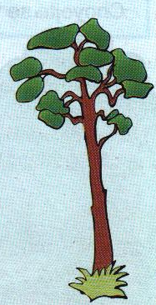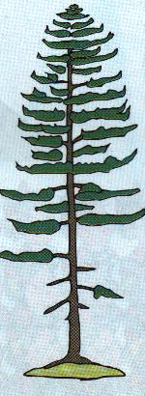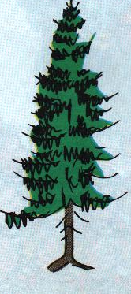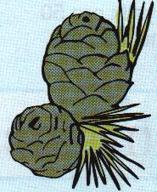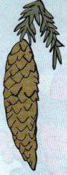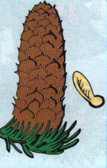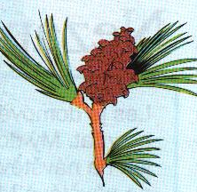 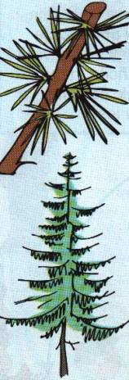

**6. Rozděl houby dle nabídky (hřib jedlý, muchomůrka červená, kozák, hřib satan, bedla vysoká) na:**

JEDLÉ JEDOVATÉ

_____________________ ___________________________

_____________________ ___________________________

_____________________ ___________________________

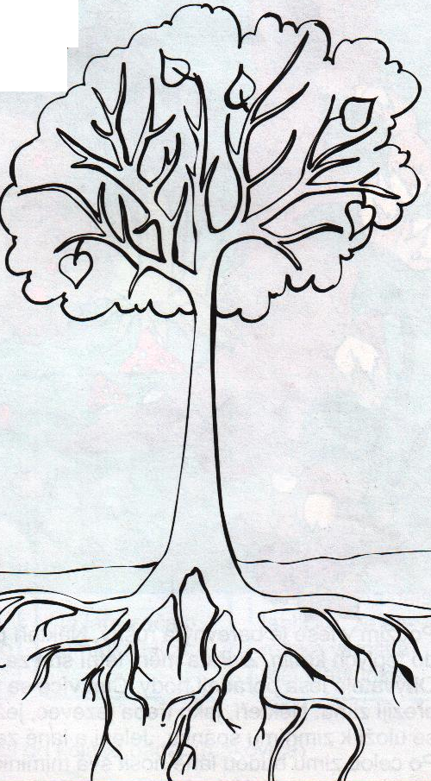**7. Napiš části stromu:**

Použité zdroje:

Obrázky: <http://office.microsoft.com>

Jehličnaté stromy a plody: J. Potůčková, Prvouka pro 1. třídu ZŠ, Studio 1+1, Olomouc 1999

Listnatý strom: J. Potůčková, Prvouka pro 1. třídu ZŠ, Studio 1+1, Olomouc 1999